**Mô tả chu trình xử lý thông tin hệ thống bán hàng online tổng quát**

# **Nhập dữ liệu (Input):**

Tìm kiếm sản phẩm trên nền tảng mua sắm online

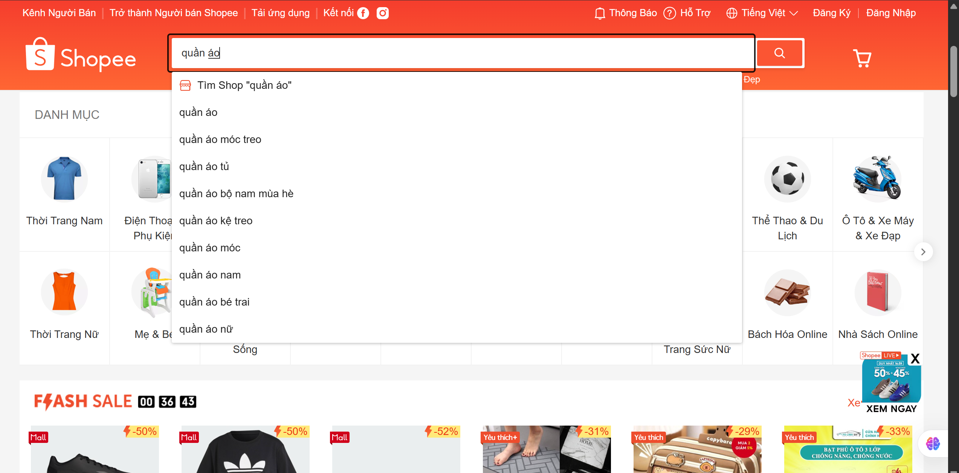

# **Xử lý dữ liệu (Processing):**

Nền tảng đề xuất những sản liên quan 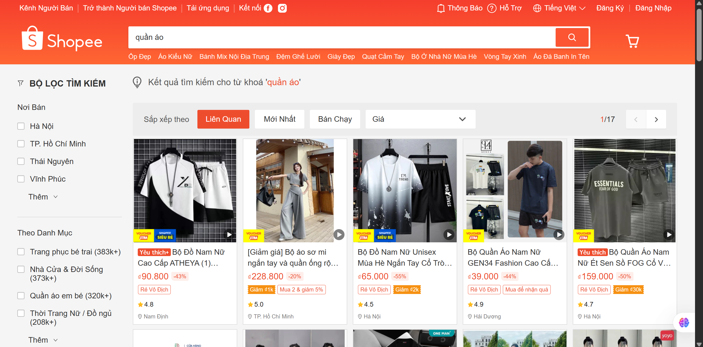

# **Lưu trữ (Storage):**

Chọn sản phẩm và cho vào giỏ hàng

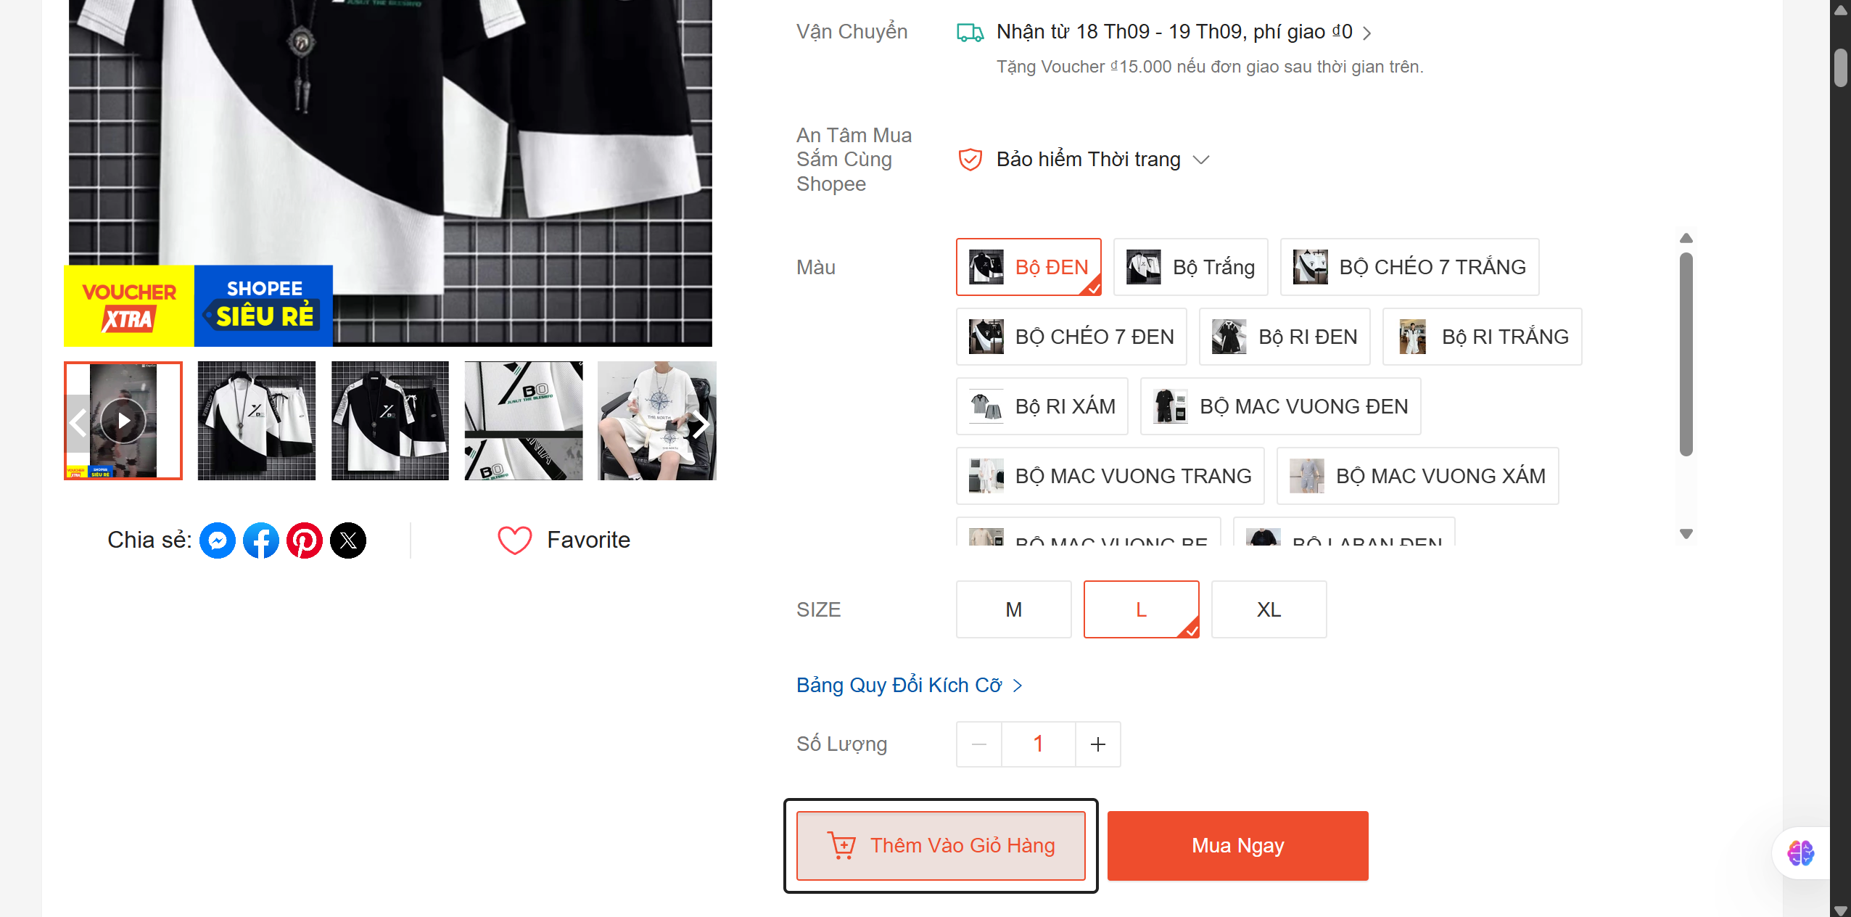

# **Trình bày kết quả (Output):**

Sản phẩm có trong giỏ hàng

